Міністерство освіти і науки України
Національний технічний університет України
«Київський політехнічний інститут ім. І. Сікорського»

Кафедра інженерії програмного забезпечення в енергетиці

Практична робота № 1
з курсу: «Розробка програмного забезпечення мобільних пристроїв»

Виконав:
студент 4 курсу,
групи ТВ-32
Трофімішин Олександр Олексадрович
Посилання на GitHub репозиторій: https://github.com/TrofimishynOleksandr/mobile/tree/main/PW1
Перевірив:
Недашківський О.Л.

Київ 2026/2027
Варіант 20
Система контролю якості електроенергії.

Усі чотири заняття виконано в одному Android-проєкті PW1 (пакет com.example.pw1). Кожне заняття винесено в окремий пакет (lesson1 … lesson4), а зверху екрана розташований перемикач вкладок «Заняття 1 … Заняття 4» (компонент TabRow у MainActivity), який обирає, що показувати. Спільна бізнес-логіка предметної області (пакет data: QualityReading, QualityCalculator) відокремлена від інтерфейсу конкретних занять.

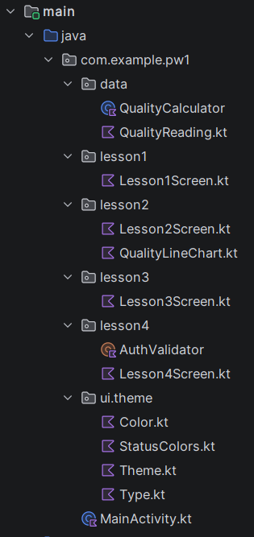
Практична заняття № 1
Ознайомлення з Android Studio, Kotlin, Jetpack Compose. Створення першого «Hello World» застосунку.

Індивідуальне завдання (варіант 20): реалізувати екран моніторингу системи контролю якості електроенергії, на якому відображається інтегральний індекс якості мережі; показники оновлюються плавно, з анімацією, при натисканні кнопки «Оновити показники мережі».

Просунутий рівень складності: додати анімацію зміни значення при оновленні, використати Jetpack Compose State для управління станом даних та застосувати Material Theme для кнопки та тексту.

Хід виконання:
1. Створено новий проєкт у Android Studio: New Project → Empty Activity (Jetpack Compose), перевірено запуск шаблонного застосунку.
2. Змодельовано предметну область: клас QualityReading (data/QualityReading.kt) описує вимірювання мережі (напруга, частота, THD, cos φ), а QualityCalculator (data/QualityCalculator.kt) обчислює відхилення від норм ДСТУ EN 50160, інтегральний індекс якості (0-100 %) та статус (NORMAL / WARNING / CRITICAL).
3. Створено екран Lesson1Screen (lesson1/Lesson1Screen.kt). Стан вимірювання зберігається через remember { mutableStateOf(calculator.generateReading()) }.
4. Додано анімацію зміни значень: число індексу плавно змінюється через animateFloatAsState, а колір фону й бейджа статусу — через animateColorAsState (tween 600 мс).
5. Оформлення виконано через MaterialTheme: кнопка Button з ButtonDefaults.buttonColors, тексти зі стилями MaterialTheme.typography, бейдж статусу — Surface із заокругленими краями.
6. У MainActivity додано TabRow, що перемикає між чотирма екранами занять.

Результат виконання:
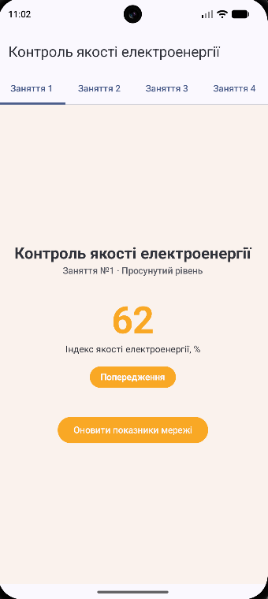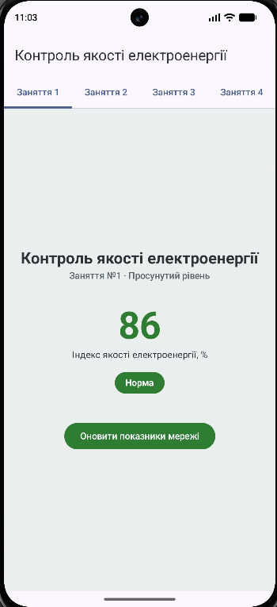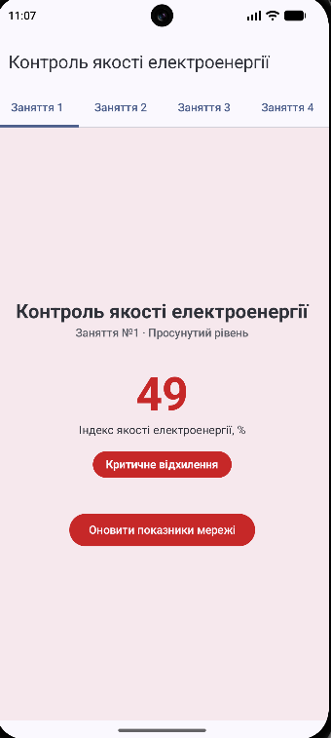

Перевірка:
— Вимірювання (230 В, 50 Гц, THD 0 %, cos φ 1.0) — усі параметри в нормі → індекс якості 100 %, статус «Норма».
— Вимірювання (300 В, 50 Гц, THD 0 %, cos φ 1.0) — напруга поза нормою (відхилення 30,4 % > 10 %), інші параметри в нормі → індекс якості 75,0 %, статус «Попередження».
— Вимірювання (400 В, 52 Гц, THD 20 %, cos φ 0.5) — усі параметри значно поза нормою → індекс якості ≈13,6 %, статус «Критичне відхилення».
Ці перевірки автоматизовано в модульних тестах (файл QualityCalculatorTest.kt).

Практична заняття № 2
Налаштування Android-проєкту для предметної галузі енергетики. Використання Gradle та організація структури.

Індивідуальне завдання (варіант 20): за параметрами мережі (напруга, частота, коефіцієнт гармонійних спотворень THD, коефіцієнт потужності cos φ) розрахувати інтегральний індекс якості електроенергії та відобразити динаміку його зміни на графіку.

Просунутий рівень складності: логіка повністю винесена у окремі файли, Gradle правильно оформлено, додано сторонні залежності для візуалізації даних та підготовлено проєкт до майбутнього розвитку.

Хід виконання:
1. Налаштування Gradle: у settings.gradle.kts додано репозиторій JitPack; у gradle/libs.versions.toml та app/build.gradle.kts підключено сторонню бібліотеку MPAndroidChart (com.github.PhilJay:MPAndroidChart:v3.1.0) для візуалізації даних.
2. Уся розрахункова логіка (перевірка норм, обчислення індексу якості) винесена в QualityCalculator (пакет data), незалежний від UI та Compose — той самий клас, що й у Занятті №1.
3. Створено форму Lesson2Screen (lesson2/Lesson2Screen.kt): чотири поля OutlinedTextField для введення напруги, частоти, THD та cos φ.
4. Функція calculate() перетворює текст полів на Double (toDoubleOrNull), формує QualityReading, обчислює індекс якості та додає значення до історії (mutableStateListOf<Float>, максимум 12 останніх вимірювань).
5. Створено окремий файл QualityLineChart.kt — обгортка над LineChart з MPAndroidChart через AndroidView; отримує на вхід лише List<Float>, ізолюючи Compose-екран від деталей сторонньої бібліотеки.
6. Після кожного розрахунку під формою з'являється картка з результатом (індекс, статус, відповідність кожного параметра нормі) та лінійний графік динаміки індексу.

Результат виконання:
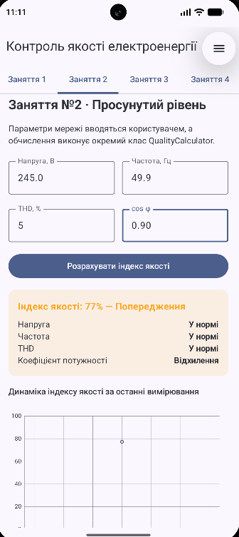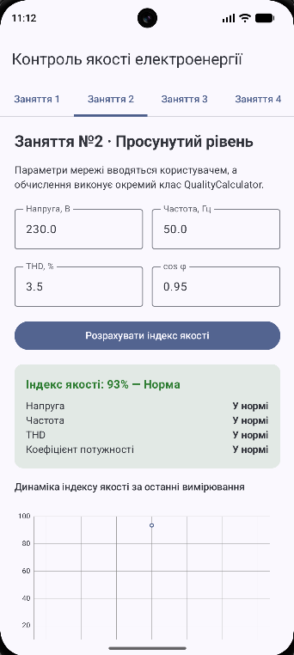

Перевірка:
— Вхідні дані: напруга 245 В, частота 49,9 Гц, THD 5 %, cos φ 0,90.
— Відхилення напруги = (245 − 230) / 230 · 100 = 6,52 % ≤ 10 % → у нормі; оцінка напруги = 100 − 6,52 · 4 = 73,91.
— Відхилення частоти = |49,9 − 50| = 0,1 Гц ≤ 0,2 Гц → у нормі; оцінка частоти = 100 − 0,1 / 0,2 · 50 = 75,0.
— Оцінка THD = 100 − 5 / 8 · 60 = 62,5.
— cos φ = 0,90 < 0,92 → поза нормою; оцінка потужності = 0,90 / 0,92 · 100 = 97,83.
— Індекс якості = (73,91 + 75,0 + 62,5 + 97,83) / 4 ≈ 77,3 %; оскільки не всі параметри в нормі, статус — «Попередження» (індекс ≥ 50 %).
Ці перевірки автоматизовано в модульних тестах (файл QualityCalculatorTest.kt).

Практична заняття № 3
Основи Jetpack Compose: створення composable-функцій, робота з layout, текстом, зображеннями та кнопками.

Індивідуальне завдання (варіант 20): панель моніторингу мережі з картками параметрів якості електроенергії (напруга, частота, THD, cos φ), кожна з яких показує значення та відповідність нормі.

Просунутий рівень складності: реалізація більш складного UI з кількома composable-функціями, інтеграцією з логікою застосунку (зміна стану через remember або mutableStateOf) та адаптивним розташуванням елементів.

Хід виконання:
1. До ресурсів проєкту (res/drawable/ic_bolt.xml) додано векторну піктограму мережі електропостачання.
2. Створено Lesson3Screen.kt із трьома окремими composable-функціями: MonitoringHeader (заголовок із зображенням через Image + painterResource), ParameterCard (картка одного параметра) та RefreshButton (кнопка оновлення).
3. Чотири картки параметрів (напруга, частота, THD, cos φ) розміщено у FlowRow — компонент сам переносить картки на новий рядок відповідно до ширини екрана, забезпечуючи адаптивний layout без ручного розрахунку breakpoint'ів.
4. Кожна картка отримує колір індикатора (MaterialTheme.colorScheme.primary / error) залежно від результату перевірки calculator.isVoltageInNorm / isFrequencyInNorm / isThdInNorm / isPowerFactorInNorm.
5. Натискання RefreshButton викликає calculator.generateReading(), що оновлює стан і перемальовує всі картки.

Результат виконання:
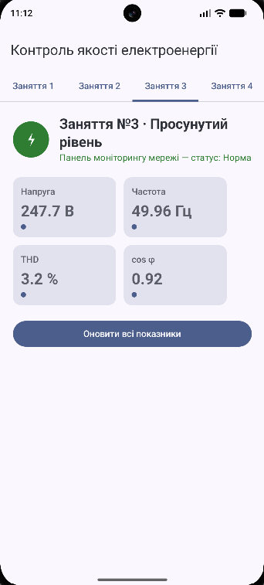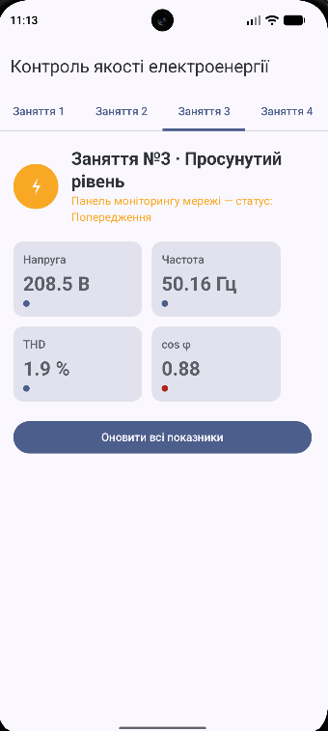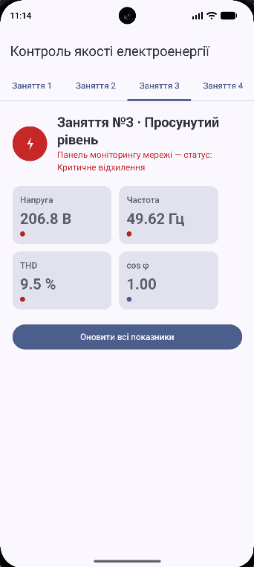

Перевірка:
— Вхідні дані: напруга 210 В, частота 50,3 Гц, THD 9 %, cos φ 0,88.
— Напруга: відхилення = |210 − 230| / 230 · 100 = 8,70 % ≤ 10 % → «У нормі».
— Частота: |50,3 − 50| = 0,3 Гц > 0,2 Гц → «Відхилення».
— THD: 9 % > 8 % → «Відхилення».
— cos φ: 0,88 < 0,92 → «Відхилення».
Ці перевірки автоматизовано в модульних тестах (файл QualityCalculatorTest.kt).

Практична заняття № 4
Створення екрану авторизації та реєстрації користувача в мобільному застосунку.

Індивідуальне завдання (варіант 20): авторизація та реєстрація оператора системи контролю якості електроенергії.

Просунутий рівень складності: розділення інтерфейсу на окремі composable-функції (заголовок екрана, текстові поля, кнопки, повідомлення про помилки), інтеграція бізнес-логіки (перевірка правильності введених даних), відображення стану завантаження під час обробки, динамічна зміна UI за допомогою remember або mutableStateOf, адаптивний layout.

Хід виконання:
1. Створено AuthValidator.kt (lesson4/AuthValidator.kt) — окремий об'єкт із правилами перевірки логіна, пароля, e-mail та підтвердження пароля; кожна функція повертає текст помилки або null.
2. Додано демо-обліковий запис оператора (operator / quality2026) через isValidCredentials — для перевірки входу без окремого сервера.
3. Створено Lesson4Screen.kt із перемиканням режимів AuthMode.LOGIN / AuthMode.REGISTER та окремими composable-функціями: AuthHeader (заголовок), AuthFields (поля форми, набір яких залежить від режиму), AuthResultMessage (повідомлення про результат).
4. Стан завантаження імітується через rememberCoroutineScope + delay(900) із kotlinx.coroutines: на час «обробки запиту» кнопка ховається, а замість неї показується CircularProgressIndicator.
5. Помилки кожного поля відображаються одразу під ним через isError / supportingText, а форма прокручується (verticalScroll), що забезпечує коректний вигляд на екранах різного розміру.

Результат виконання:
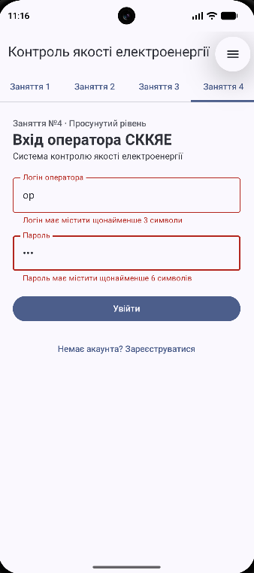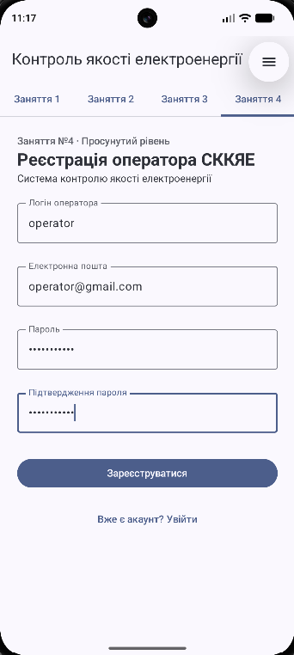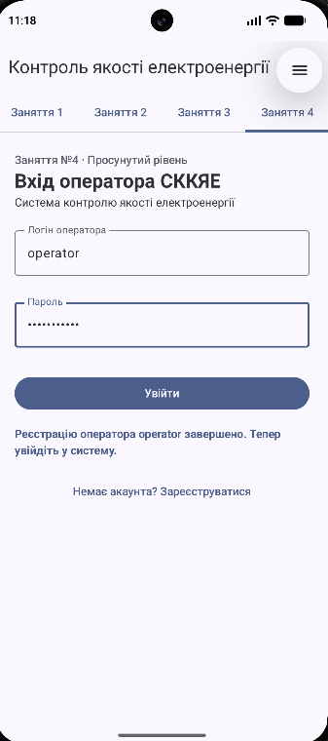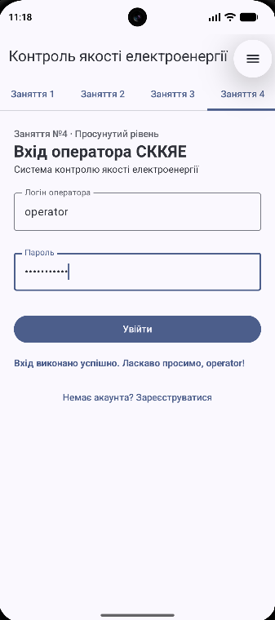
Перевірка:
— Логін «op» (2 символи) → помилка «Логін має містити щонайменше 3 символи».
— Логін «operator» → коректно.
— Пароль «12345» (5 символів) → помилка «Пароль має містити щонайменше 6 символів».
— Пароль «quality2026» → коректно.
— E-mail «bad-email» → помилка «Некоректний формат електронної пошти».
— E-mail «dispatcher@power.ua» → коректно.
— Підтвердження пароля не збігається з паролем → помилка «Паролі не співпадають».
— Вхід з демо-акаунтом operator / quality2026 → «Вхід виконано успішно. Ласкаво просимо, operator!».
— Вхід з невірним паролем → «Невірний логін або пароль оператора».
— Реєстрація з коректними даними → «Реєстрацію оператора … завершено. Тепер увійдіть у систему», застосунок автоматично повертається на форму входу.
Ці перевірки автоматизовано в модульних тестах (файл AuthValidatorTest.kt).

Запуск тестів
Бізнес-логіка занять №1, №2 і №3 покрита модульними тестами файлу app/src/test/java/com/example/pw1/data/QualityCalculatorTest.kt (12 тестів — перевірка меж норм напруги, частоти, THD і cos φ, розрахунок індексу якості та визначення статусу мережі). Бізнес-логіка заняття №4 покрита тестами файлу app/src/test/java/com/example/pw1/lesson4/AuthValidatorTest.kt (11 тестів — перевірка коректності логіна, пароля, e-mail, підтвердження пароля та демо-облікового запису).
Команда ./gradlew :app:testDebugUnitTest виконує усі 23 тести успішно (BUILD SUCCESSFUL). Збірка проєкту ./gradlew :app:assembleDebug також завершується без помилок.
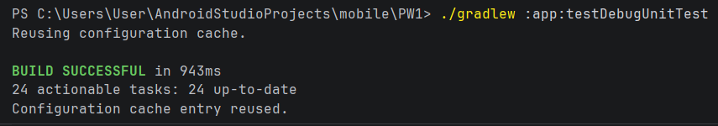

Висновок
У результаті виконання практичної роботи № 1 було засвоєно основи розробки Android-застосунків мовою Kotlin із використанням Jetpack Compose для предметної галузі енергетики (варіант 20 — «Система контролю якості електроенергії»). На практичному занятті № 1 створено проєкт в Android Studio та реалізовано екран моніторингу з анімацією зміни індексу якості мережі й керуванням станом через remember / mutableStateOf та стилізацією засобами Material Theme. На занятті № 2 налаштовано Gradle (репозиторій JitPack, каталог версій), бізнес-логіку розрахунку індексу якості винесено в окремий файл, відокремлено від UI, а результат візуалізовано графіком динаміки засобами сторонньої бібліотеки MPAndroidChart. На занятті № 3 побудовано складніший інтерфейс із кількох composable-функцій, зображенням зі своїх ресурсів (компонент Image, painterResource), картками параметрів мережі та адаптивним макетом на основі FlowRow. На занятті № 4 реалізовано екрани авторизації та реєстрації оператора з розділенням UI на composable-компоненти, валідацією даних, станом завантаження та адаптивним розташуванням елементів. Було відпрацьовано розділення UI та бізнес-логіки, роботу зі станом і анімаціями в Compose, а також перевірку коректності обчислень модульними тестами.

